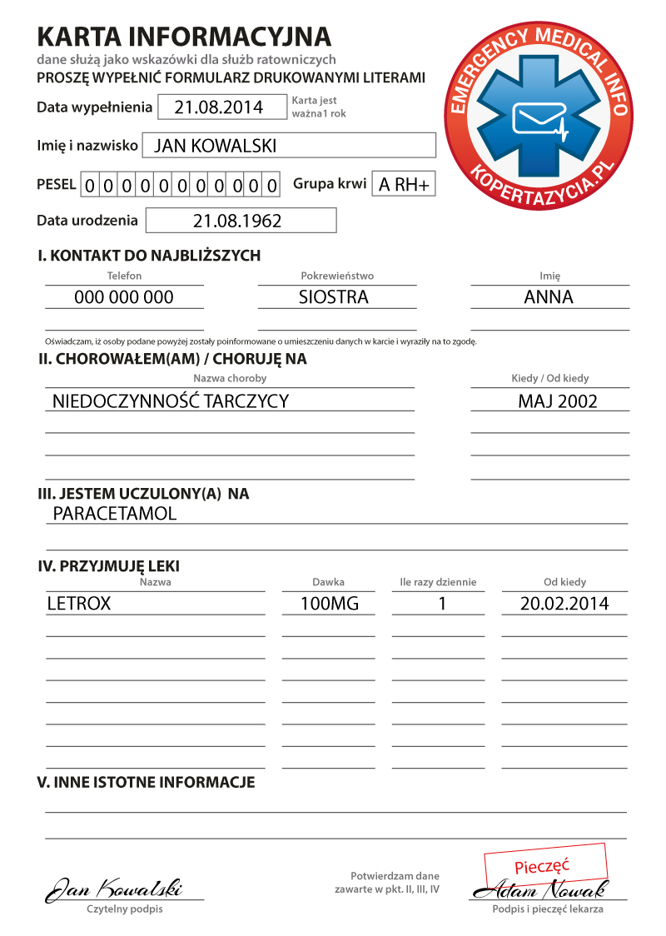

JAK WYPEŁNIĆ

Znajdź czas i poświęć możliwie dużo uwagi, by prawidłowo wypełnić kartę informacyjną. Pamiętaj, od tego może zależeć Twoje życie !

- Kartę wypełnić DRUKOWANYMI literami
- W rubryce " grupa krwi " gdy nie ma pewności należy wpisać ( XXX ).
- W rubryce " jestem uczulony(a) na " gdy nie ma uczuleń należy wpisać (NIE STWIERDZONO ).
- W rubryce " ile razy dziennie " należy wpisać odpowiednio (1 RANO) -
(1 WIECZOREM) - ( 2 x ) - ( 3 x ) - (co 6 godz)
- Poproś lekarza prowadzącego by potwierdził medyczne dane zawarte w karcie podpisem i pieczątką.
- Sugerujemy włożenie do koperty ksero dowodu osobistego w celu prawidłowej identyfikacji koperty z jej właścicielem.
- Pamiętaj również by do koperty dołączyć kartę informacyjną z pobytu w szpitalu lub inne istotne dokumenty dotyczące Twojego zdrowia np: wyniki ostatnich badań.

UWAGA!
Koperta Życia jest przeznaczona wyłącznie dla służb medycznych i ratowniczych w przypadku zaistnienia krytycznej sytuacji w celu ratowania życia i zdrowia.
Pod żadnym względem prosimy nie udostępniać kopert i danych w nich zawartych osobom postronnym.

